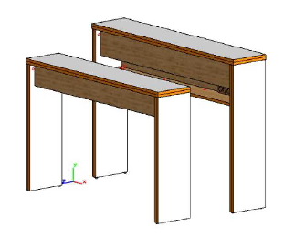***Набори дверцят для дворівневих столів.***

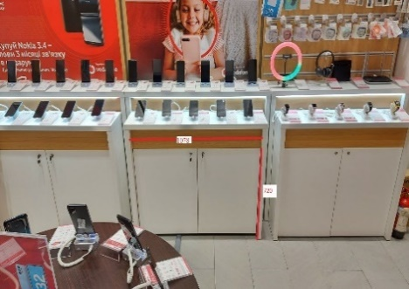

**Кількість наборів дверцят :**

- ***5 (пять)*** наборів з двух дверцят для «столу 1250»,

**Розміри**:

* Для «столу 1250» - розмір пройому LxH 1075х710мм, для двох дверцят з кромкою (при виготовленні дверцят врахувати необхідні зазори та допуски) .

**Матеріали**:

* ДСП  Kronospan 8685 BS snow white 18мм.
* Кромка REHAU ABS 77039 PE 2мм, колір Білий платиновий (*у разі використання аналога за коліром, вказати це у комерційній пропозиції та що саме використано*)
* Дві петлі на кожну дверцяту.
* На кожну дверцяту один врізний замок.
* Саморізи/еврошурупи.

**Роботи:**

* Виготовлення дверцят з кромкою.
* Виготовлення отворів для замків та петель на дверцятах.
* Монтаж дверцят на дворівневі столи